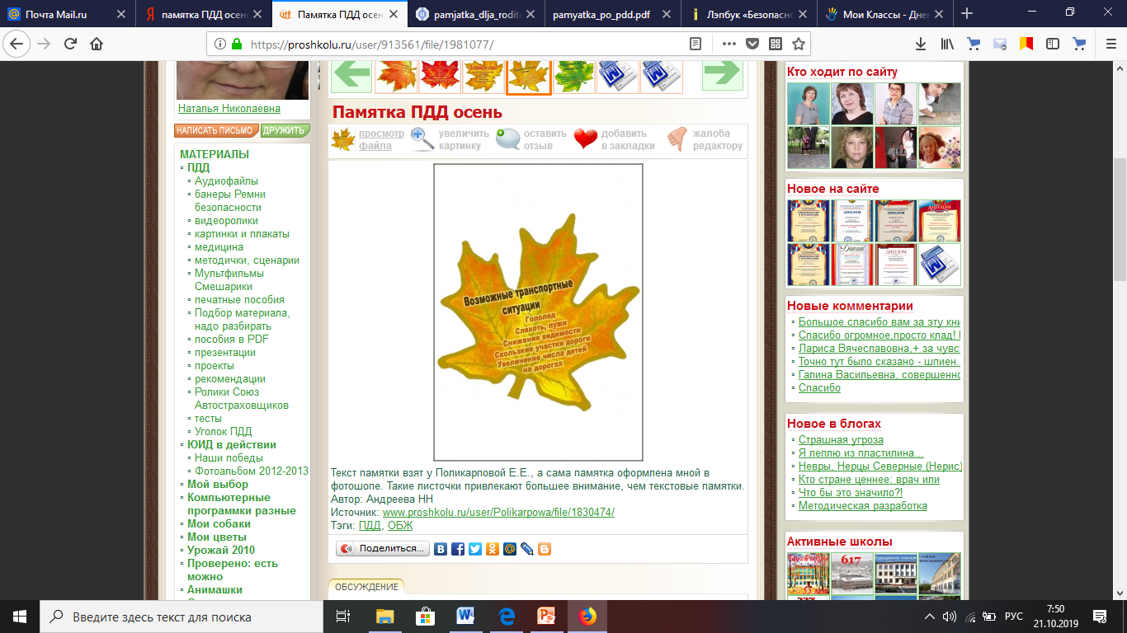

УВАЖАЕМЫЕ РОДИТЕЛИ!
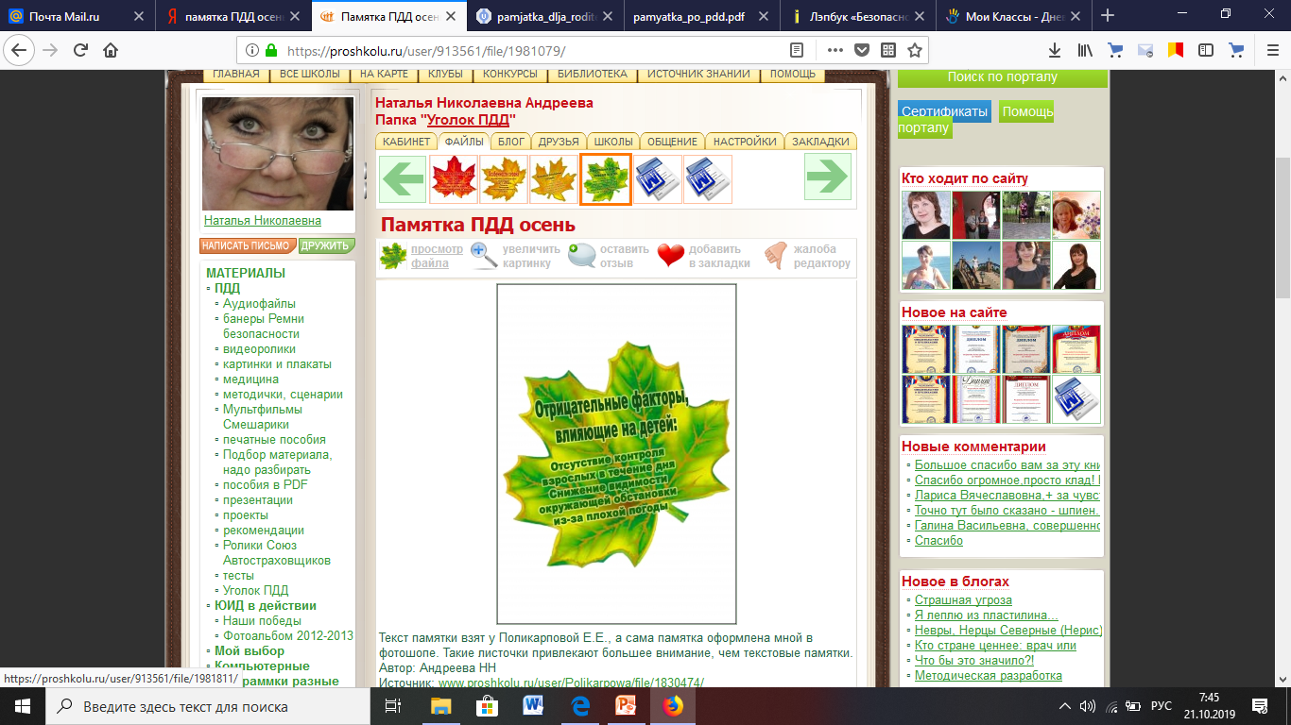
Ежегодно всплеск детского дорожно-транспортного травматизма регистрируется в период школьных каникул. Каникулы - это время, когда наибольшее количество детей и подростков имеют наименьший контроль со стороны взрослых. Осенние каникулы совпадают с периодом значительных изменений в природе, сложных погодных условий.
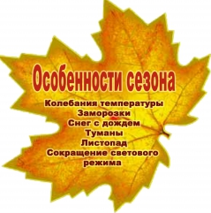
С детьми следует обсуждать особенности сезона. Колебания температуры, вид осадков, длина светового дня, видимость на дорогах во время снегопада, ветры – все это влияет на дорожно-транспортную обстановку.
Основное правило для пешеходов в любой сезон – СМОТРЕТЬ ПО СТОРОНАМ!
Берегите жизнь детей!
Помните!
Ребёнок учится «законам дороги»,
беря пример
с Вас, родителей, и
других взрослых.
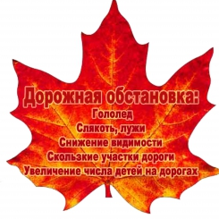
Пусть Ваш пример учит
дисциплинированному поведению на дороге не только
Вашего ребенка, но и других детей.
Всего Вам самого доброго и светлого!
Пусть везде будут безопасные дороги!!!

Отряд ЮИД «СТОП» МБОУ СОШ № 4

